Dar voert in de speeltuinen onderhoud uit namelijk:

-Ledigen van afvalbakken

-Onkruid vrijmaken op B-niveau op verharding, niet zijnde speelondergrond, en rondom banken en afvalbakken.

-Verwijderen zwerfafval grof en fijn

Bovenstaande werkzaamheden zijn voor de periode 2021-2023 niet apart inzichtelijk te maken muv het verwijderen van zwerfafval grof en fijn. Let op vanaf 2022 zijn de 6 stadsdelen uitgesplitst in 9 stadsdelen. Onderstaand per stadsdeel de prijs incl. staartkosten voor het verwijderen van fijn en grof zwerfafval in 2023:

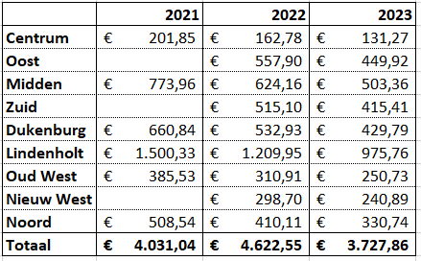

Het overige onderhoud in speeltuinen is niet inzichtelijk te maken, omdat de “speeltuin” niet als object afgebakend zijn zodat per speeltuin het areaal op beheertype uit greenpoint gefilterd kan worden.

Maaien en onderhouden van de ondergronden van speeltuinen wordt meegenomen in de totale maaiopdracht door de DAR. Dit is niet te verbijzonderen omdat het maaien en onderhouden van de speeltuinen een klein onderdeel is van de diverse plantsoenen en parken.